**1 DOCUMENTACION EXTERNA**

**1.1. Descripción:** El programa tiene la capacidad re realizar sumas.

**1.2. Nombre del autor:** Ing. Gerson Isaac Altamirano Campos

**1.3. Algoritmos**

INICIO

FIN

MOSTRAR RESULTADOS

SUMAR VARIABLES

CAPTURA DE VARIABLES

**1.4. Diccionario de datos:**

|  |  |
| --- | --- |
| **HTML5** | Es la base actualizada mas reciente del html |
| **HEAD** | Es la recolección de datos, en el cual se pueden incluir enlaces, scrips etc. |
| **TITLE** | Es el titulo el cual se mostrará en pestaña del navegador. |
| **BODY** | Está formado por todo el contenido principal el cual será agregado. |
| **H1** | Representa el tamaño más grande para una frase. |
| **P** | Representa el párrafo de texto. |
| **BR** | Representa un salto de línea. |
| **LABEL** | Representa el titulo de un control de formulario. |
| **INPUT** | Representa un campo de datos escrito que permite al usuario editar los datos. |
| **BUTTON** | Sirve para insertar un botón. |
| **SCRIPT** | Define un script interno o uno externo. |

**1.5 Código fuente**

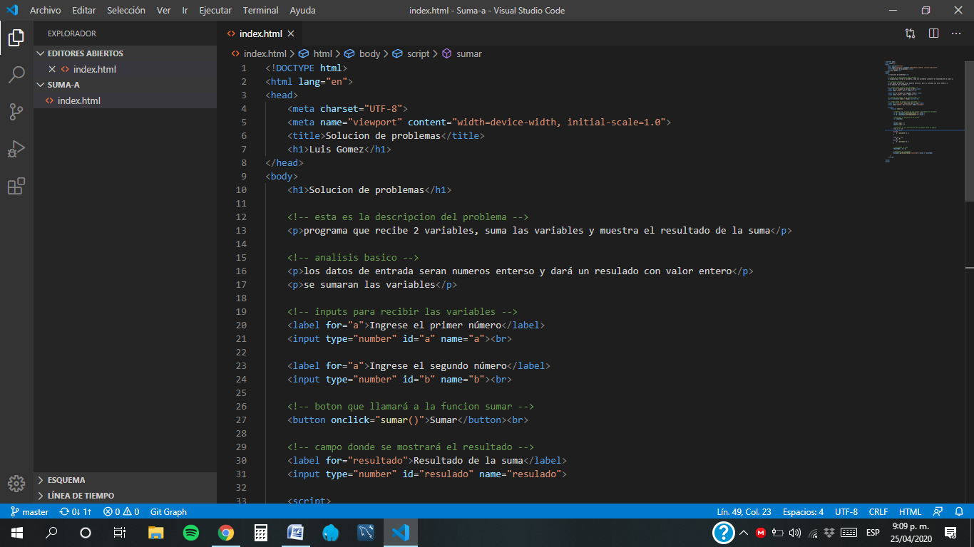

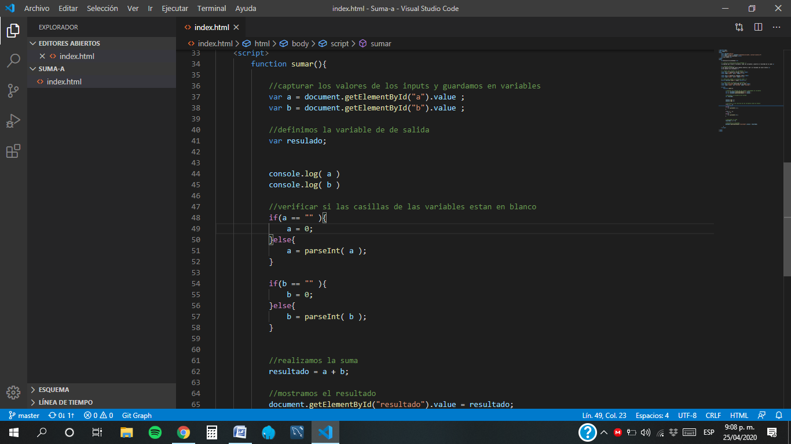

**2 MANUAL DE USUARIO**

Este manual sirve para dar a conocer la forma en la que la pagina va a realizar la suma y asi le sea útil al ingeniero que la realizará.

**2.1 Requerimiento técnico para la utilización de la pagina.**

1. Tener instalado Google Chrome actualizado.

2. tener cuenta de Google.

**2.2 Acceso a la página.**

El ingreso al programa se realiza desde esta dirección electrónica desde el navegador Chrome.

file:///C:/laragon/www/Suma-a/index.html

La pagina que se verá será la siguiente donde aparecen dos casillas para agregar los valores (números con los cuales desea hacer la suma) y un botón el cual mostrará el resultado de la suma.

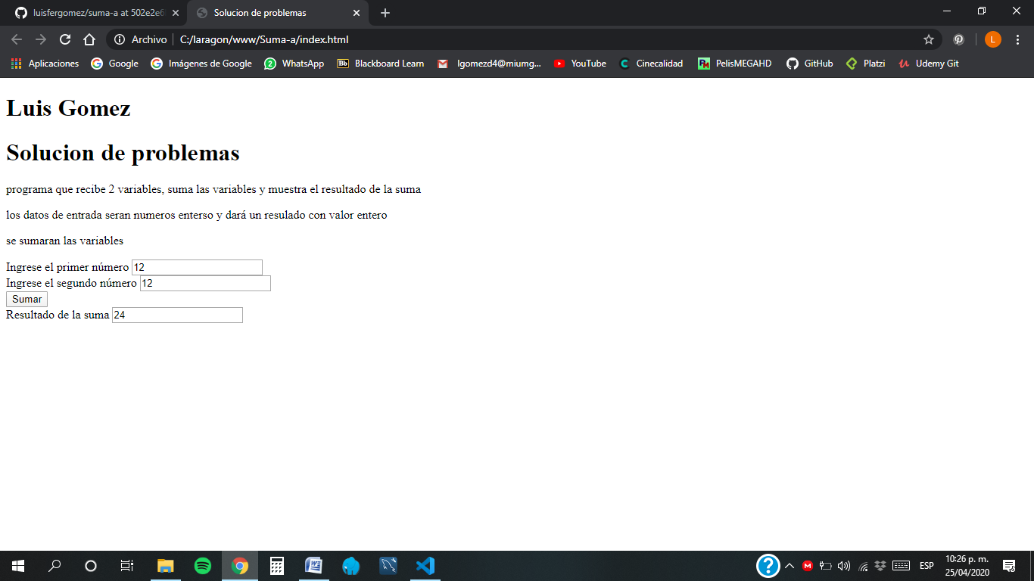

**CAPTURA DE TEXTO**

**Diagrama de estados**

**SUMA DE VARIABLES**

**MOSTRAR RESULTADOS**

**Diagrama de secuencias**

Casilla de segundo numero

Resultado

Casilla de primer número

Ingreso de segundo número

Ingreso de primer número

**Diagrama de actividades**

Resultado de la suma

Suma de los digitos

Ingreso del segundo digito

Ingreso del primer digito

**Diagrama de clase**

|  |
| --- |
| **SUMA-A** |
| 1. **Primer digito “a”** 2. **Segundo digito “b”** 3. **Resultado** |
| **Suma de variantes a + b = resultado** |

**Diagrama de objetos**

**Suma-a: pagina para sumar**